电脑横机打摺产品工艺探讨
江巍^{1、2} 宋广礼¹
天津工业大学¹ 鄂尔多斯羊绒集团公司²

摘要：论文论述了在电脑横机上编织摺裥产品的编织工艺和程序设计方法，特别论述了编织2cm以上的打褶产品的工艺处理方法。这种方法省去了缝合时的套口打褶工艺，提高了生产效率，节约了工时。
关键词：毛衫；电脑横机；褶裥产品

随着人们对服装款式要求的提高，毛衫产品也由过去的简单款式向时装化发展。褶裥产品是时装毛衫产品中常见的结构。在传统的生产方法中，特别是在手动横机编织的时候，通常采用分上下两片编织，在成衣时将两片套扣打摺处理，做工难度大，耗时长，进度慢，生产效率低。特别是在现在，在缝合工劳动力短缺的情况下，增加了生产成本。
1、电脑横机打褶原理
为了减少做工难度，提高效率，采用电脑编织打褶，两片同时编织，在需要打褶行通过工艺处理直接并针打褶，图1所示是一款打褶的实物图。但有局限性，由于羊绒的特殊性，编织不稳定造成打褶的针数少，一般可以打褶在1cm以下，打褶处外观效果不理想。为此对于2cm以上的打褶工艺进行了改进。
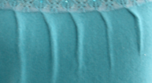
图1打褶织物图
2．2cm以上打褶织物的工艺处理
2.1产品生产工艺
图2是在STOLL12针电脑横机上编织的2cm打褶织物实物图。编织车速：0.8m/s, 编织纱线线密度：24 s/2 原料：100%羊绒。
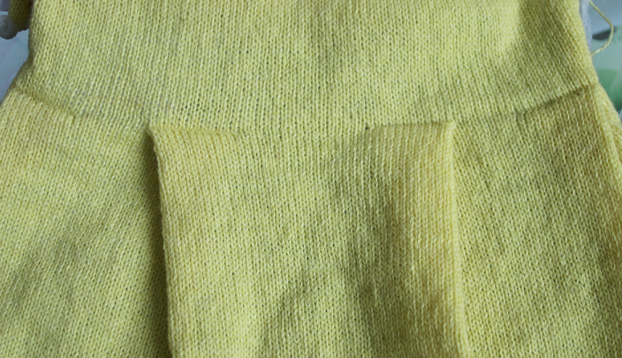
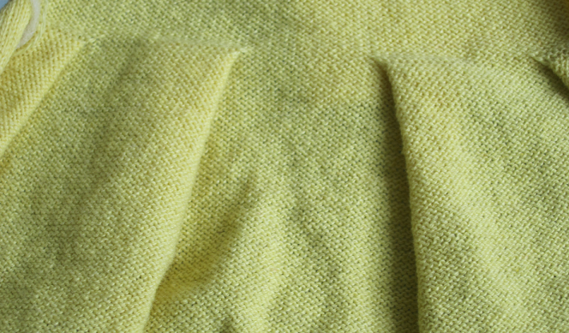

（a） (b)
图2 2cm打褶织物图
2.2织物视图
产品的织物视图如图3所示。
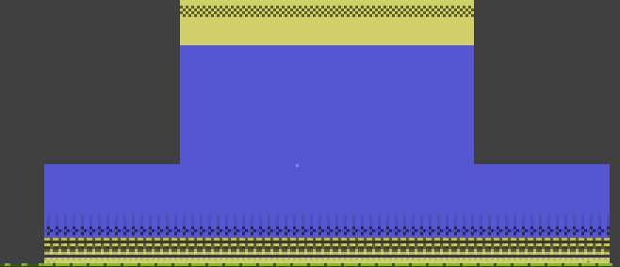
图3 织物视图
2.3工艺视图：
产品的工艺视图如图4所示。因打褶行线圈在多次移圈中容易破损，但又不能使整体织片在外观上有明显的一行松套线圈，所以要对打褶行编织线圈进行分段设置密度来调节线圈大小，对于不是打褶处的线圈可以保持与上下单面基本一样的密度，对于打褶处的线圈需要放松密度使线圈在移圈时不会破损。所以我们编织同一行线圈通过分解为几个动程来实现同一行不同密度的设置。当打褶的针数多时，为了编织稳定，在打褶行时采用分步编织，如果编织行的密度NP值是11.7，为了便于编织，在打褶行时车密NP值是13.0，打褶完后的一行车密NP值是11.4。
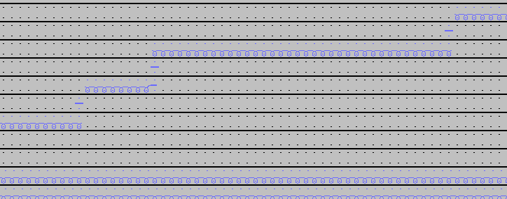
图4 工艺视图
产品的移床处理方式如图5所示。先将要进行打褶横移的部分针通过翻针转移到后针板，然后通过向右横移1针、3针、5针等奇数横移数，将打褶处前一层和中间层线圈合并在一起，最后再整体向右横移1针并将剩余翻在后针板的线圈全部转移到前针板，这样就使打褶处的中间层和后一层线圈合并在一起，完成了一个打褶过程。
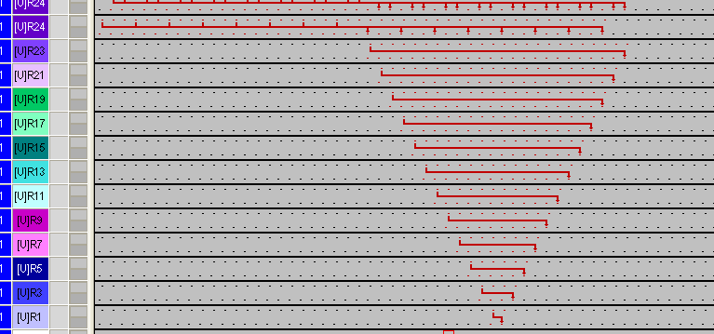
图5 移床处理方式
3.结论
采用电脑横机在编织中直接打褶的工艺与传统的缝合方法相比，具有明显的优点，可以归纳如下：
（1）一次成型，不用套扣，减少人工费用，降低生产成本，提高生产效率。
（2）降低了原2次成型设计的工艺难度。
（3）减少输卡时间（原来输卡二片），减少调车时间，提高编织效率。
（4）外观效果统一，达到服装装饰的效果。

